Участие вмероприятии, посвященном

100-летию Вооруженных Сил
22 февраля в городском поселке Кореличи состоялось мероприятие, посвященное Дню защитников Отечества и Вооруженных Сил Республики Беларусь. В шествии и митинге на мемориальном комплексе «Звезда» приняли участие представители районной вертикали власти, трудовых коллективов и общественности, ветераны и учащиеся.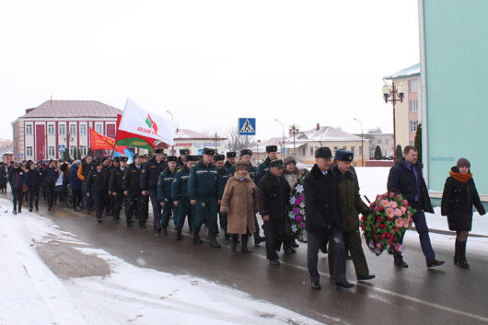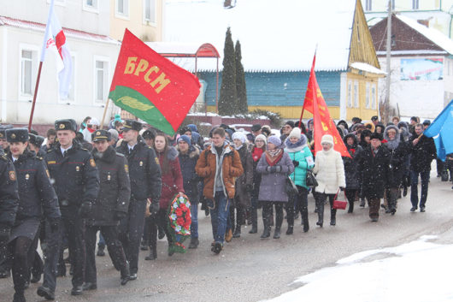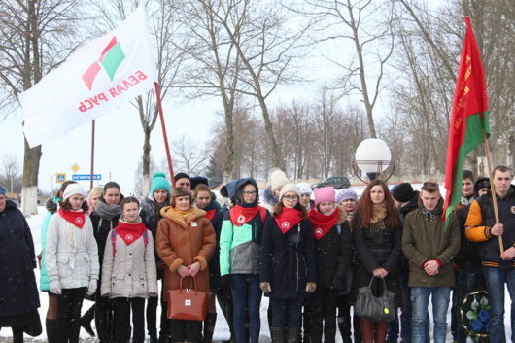
Районная организация Белорусского Общества Красного Креста (члены организации, активные волонтеры) не осталась в стороне и была участником данного мероприятия, по приглашению районного отдела культуры, идеологии и по делам молодежи.

